Regulamin
Szkolnego Konkursu Czytelniczego dla klas II
TUWIMIADA

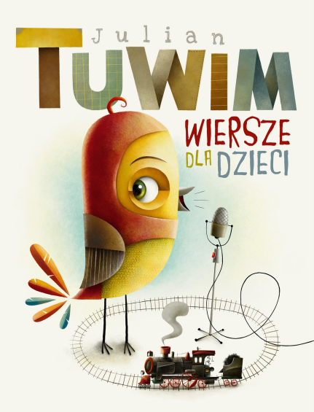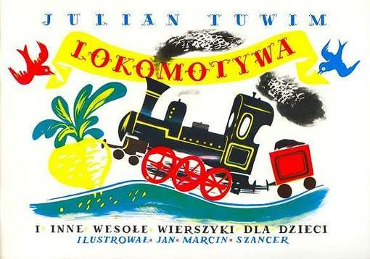

- Cele konkursu:
- rozbudzanie zainteresowań czytelniczych,
- rozwijanie aktywności poznawczej uczniów,
- popularyzacja twórczości Juliana Tuwima,
- doskonalenie techniki czytania,
- rozwijanie umiejętności czytania ze zrozumieniem.

- Adresaci konkursu:
Konkurs ten jest adresowany do uczniów klas II.

- Organizacja konkursu:
Odbędzie się on w listopadzie [dokładna data po ustaleniu z dyrekcją szkoły]. Uczestnik konkursu powinien wykazać się znajomością książki Juliana Tuwima „Wiersze dla dzieci”. Zadania konkursowe będą mieć formę pisemnego testu. Zwycięzcy – zdobywcy trzech pierwszych miejsc – otrzymają nagrody.

- Literatura do konkursu:
„Wszyscy dla wszystkich”, „Stół”, „Lokomotywa”, „Pstryk”, „Bambo”, „Skakanka”, „List do dzieci”, „Pycha”, „Warzywa”, „Rycerz Krzykalski”, „Zosia – Samosia”, „Gabryś”, „Idzie Grześ”, „Dyzio Marzyciel”, „Okulary”, „O Grzesiu kłamczuchu i jego cioci”, „Abecadło”, „Słówka i słufka”, „Figielek”, „Cuda i dziwy”, „Gdyby . . .”, „Rzepka”, „Taniec”, „O panu Tralalińskim”, „Rok i bieda”, „Dwa wiatry”, „Rzeczka”, „Ptak”, „Kapuśniaczek”, „Mróz”, „Warszawa”, „Mowa ptaków”, „Ptasie plotki”, „Spóźniony słowik”, „Trudny rachunek”, „Kotek”, „W aeroplanie”, „Słoń Trąbalski”, „Pan Maluśkiewicz i wieloryb”, „Bajka o Popie i jego parobku Jołopie”, „Bajka o rybaku i rybce”, „Ptasie radio”.

